Proyecto Nº 26
Propietario: --- ---
Modificaciones seleccionadas:
- • Ruedas
- neumaticos

Imágenes antes de la reforma


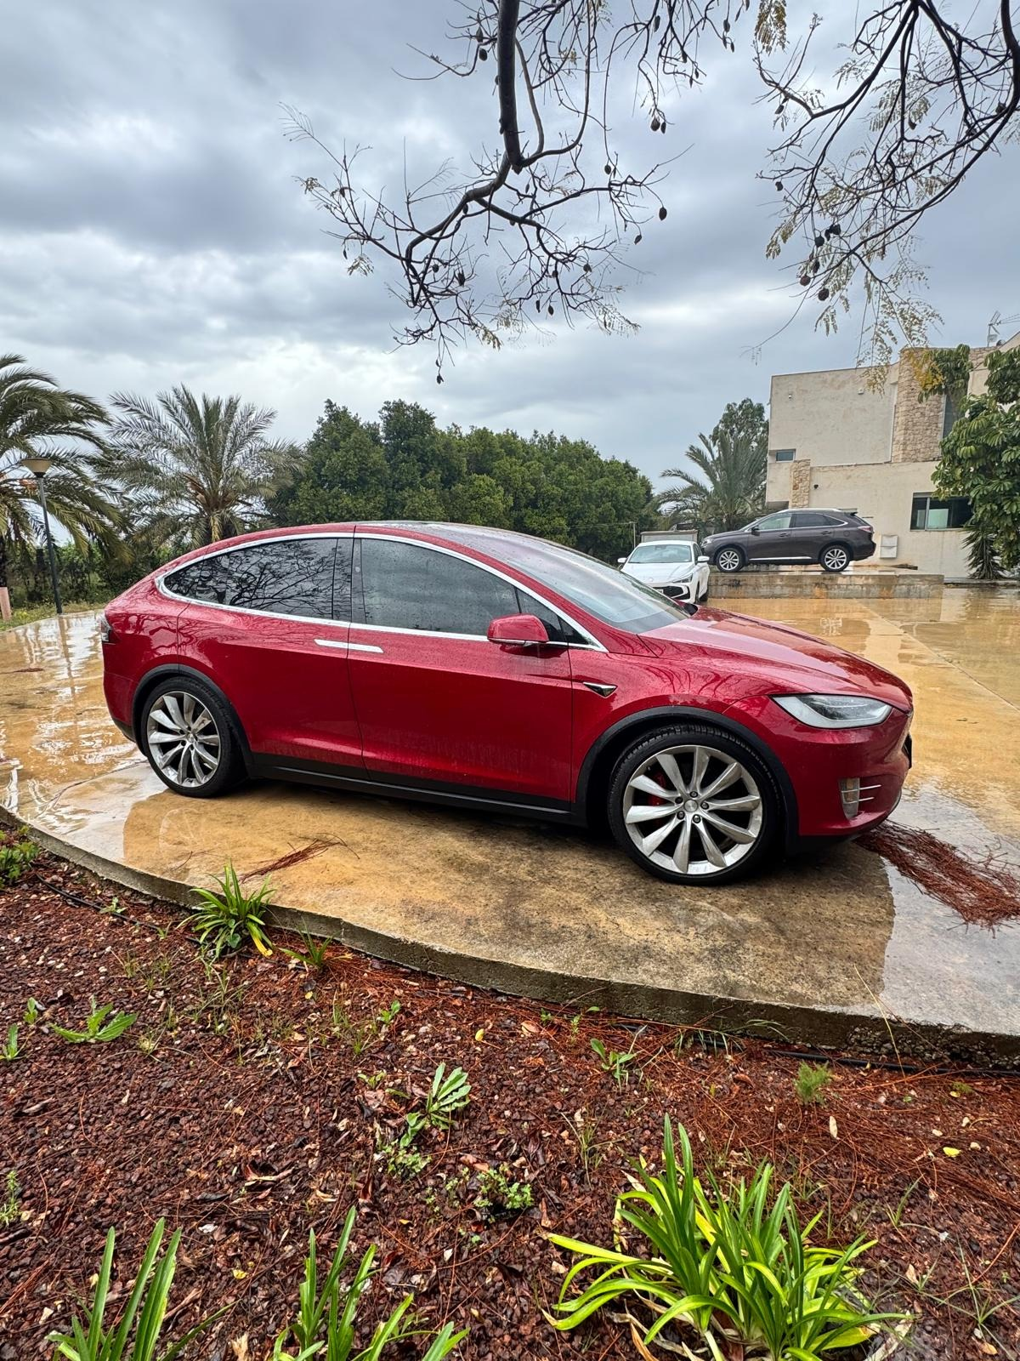

Imágenes después de la reforma

